附件2

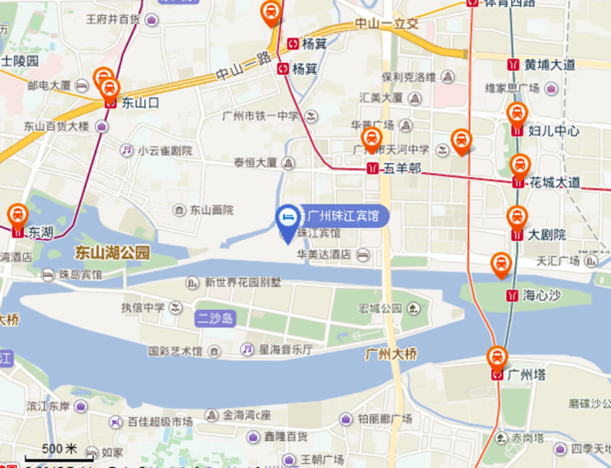

交通：

地铁站：杨箕地铁站 1.4km

珠江新城地铁站 1.5km

东山口地铁站 1.6km

公交：

广州公交车经过(停靠)珠江宾馆的公交车线路有:183路、222路、225路、40路、44路、811路

火车站/机场：

广州东站 4.1km

广州站 6.3km

广州南站 14.7km

白云国际机场 30.2km

地址： 广州市越秀区寺右一马路2号

邮编： 510600

电话： 020-87379988

网址： zhujiang.cthy.com